Č t y ř ú h e l n í k V.

Lichoběžník – popis, vlastnosti, dělení

Lichoběžník je čtyřúhelník, jehož dvě protější strany jsou rovnoběžné a další dvě zbývající různoběžné.

Popis a značení
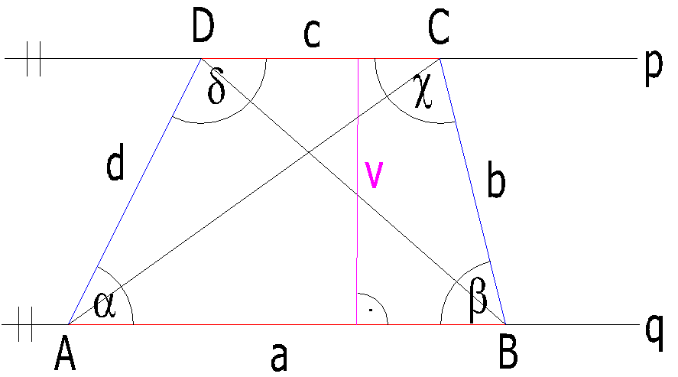
A, B, C, D - vrcholy lichoběžníku

a, b, c, d - strany lichoběžníku

AB, CD - základny lichoběžníku (rovnoběžné)

BC, AD - ramena lichoběžníku (různoběžné)

v - výška rovnoběžníku (vzdálenost rovnoběžných přímek p, q)

AC, BD - úhlopříčky lichoběžníku; α, β, γ, δ- vnitřní úhly lichoběžníku

Lichoběžník - dělení

- Pravoúhlý lichoběžník
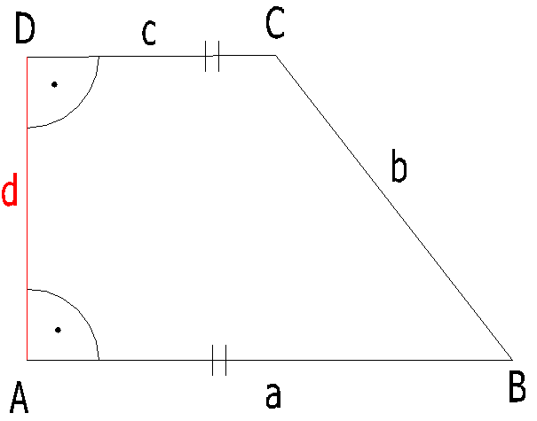

má jedno rameno kolmé k oběma

základnám
- má dva pravé úhly

- Rovnoramenný lichoběžník
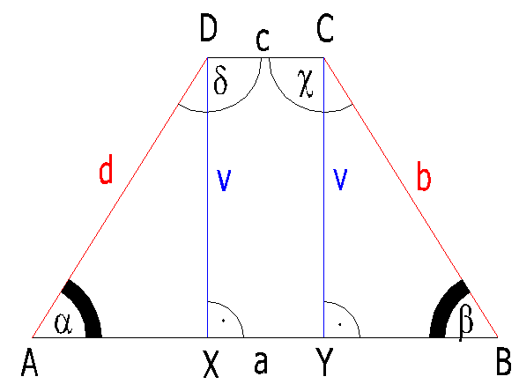

- lichoběžník, jehož ramena jsou shodná

- vnitřní úhly při vrcholech A, B jsou shodné

- vnitřní úhly při vrcholech C a D jsou shodné.

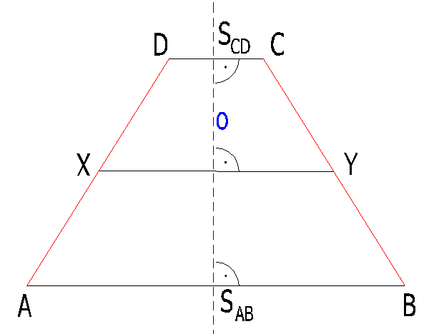
- Rovnoramenný lichoběžník je osově souměrný podle osy, která prochází středy jeho základen.

- Úhlopříčky v rovnoramenném lichoběžníku jsou shodné.

- Obecný lichoběžník

- lichoběžník, který má různě dlouhá ramena a ani jeden jeho vnitřní úhel není pravý

- součet velikostí vnitřních úhlů čtyřúhelníku je 360˚

Lichoběžník – přehledná tabulka = tahák

L i c h o b ě ž n í k y
Obecný | Pravoúhlý | Rovnoramenný
Dvě protější strany jsou rovnoběžné, dvě různoběžné | Dvě protější strany jsou rovnoběžné, dvě různoběžné | Dvě protější strany jsou rovnoběžné, dvě různoběžné
Součet vnitřních úhlů je 360˚ | Součet vnitřních úhlů je 360˚ | Součet vnitřních úhlů je 360˚
Nemá žádný vnitřní úhel pravý | Má dva vnitřní úhly pravé | Nemá žádný vnitřní úhel pravý
Vnitřní úhly při základnách nejsou shodné | Vnitřní úhly při základnách nejsou shodné | Vnitřní úhly při základnách jsou shodné
Není osové souměrný | Není osově souměrný | Je osově souměrný podle spojnice středů obou základen
Úhlopříčky nejsou shodné | Úhlopříčky nejsou shodné | Úhlopříčky jsou shodné

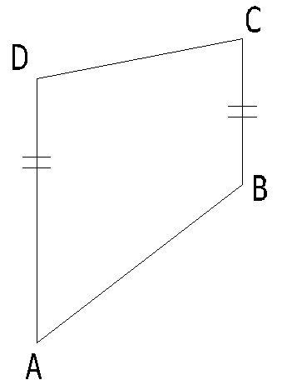
Na obrázku je nakreslen lichoběžník ABCD:
Vyhledej a zapiš:

- základny lichoběžníku
- ramena lichoběžníku
- dvojice sousedních vrcholů
- dvojice protilehlých vrcholů

Vypočítej velikosti zbývajících vnitřních úhlů lichoběžníka (zdůvodni).
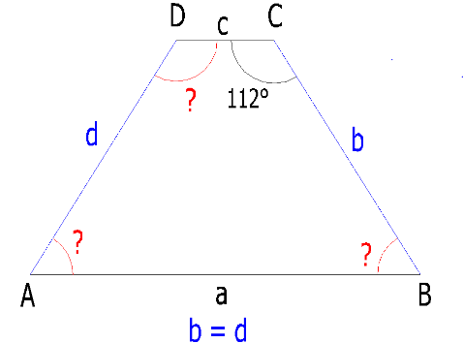
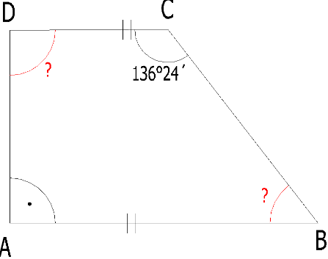
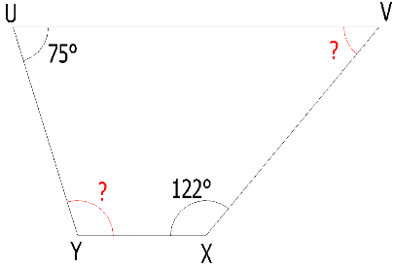

Výška lichoběžníku je vzdálenost základen.
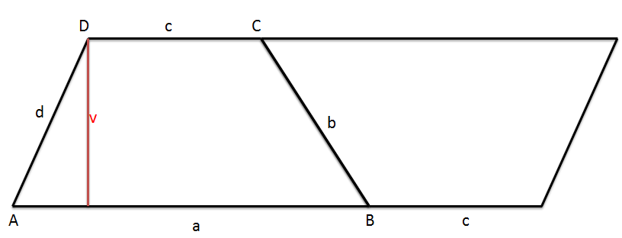
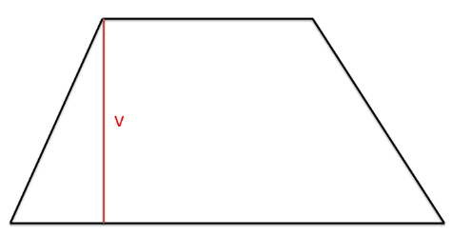

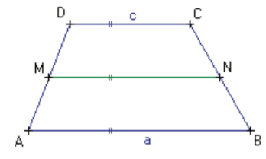
Úsečka, která spojuje středy ramen lichoběžníku, se nazývá střední příčka.

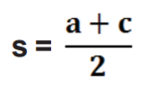
Střední příčka lichoběžníku je rovnoběžná se základnami a její délka je rovna aritmetickému průměru délek základen.

K odvození vztahu pro výpočet obsahu lichoběžníku nám postačí znalosti z obdélníka. Pak tedy platí:

nebo obecně:
S = (z₁+ z₂). v / 2

Pro výpočet obvodu jednoduše:
O = a + b + c + d

Pro případ rovnoramenného lichoběžníku může vypadat vzorec i takto:
O = z₁+ z₂ + 2r

